Федеральное агентство связи

Федеральное государственное бюджетное образовательное учреждение высшего образования

«Сибирский государственный университет телекоммуникаций и информатики»

(СибГУТИ)

Кафедра вычислительных систем

**Лабораторная работа №5**

«Генерация графов»

Выполнил:

студент гр. МГ-211 ___________________________ / Бурдуковский И.А./

подпись

Проверил:

Профессор

кафедры ВС ___________________________ /Родионов А.С./

Новосибирск

2023 г.

Оглавление

Задание 3

Выполнение работы 4

# Задание

Необходимо написать программу, генерирующую случайные точки на плоскости и образующую из этих точек граф.

При построении графа, вершина выбирается с определённой вероятностью, рассчитанной по одной из формул:

(1)

(2)

Также максимальная степень вершин, расстояние между генерируемыми точками и длина рёбер должны ограничиваться дополнительными параметрами.

# Выполнение работы

Формула (1), максимальное расстояние между точками – 80

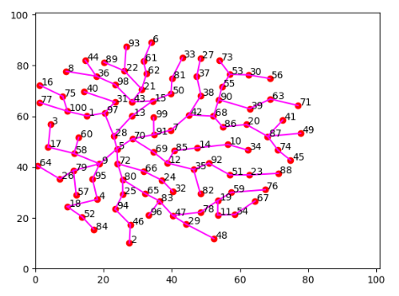

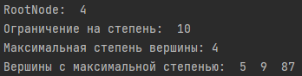

Рис. 1 – а=1, b =1

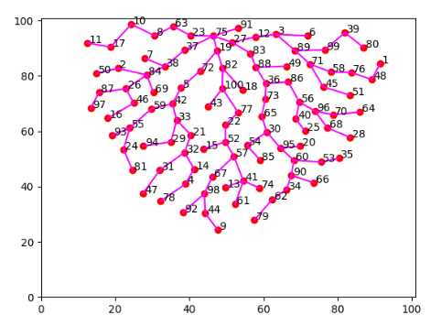

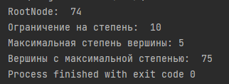

Рис. 2 – а=1, b =1.3

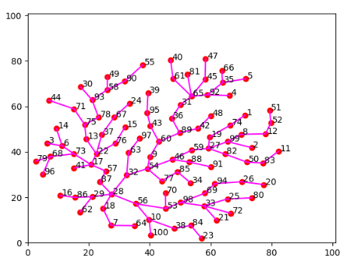

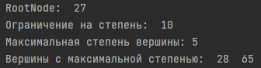

Рис. 3 – а=1, b =1.6

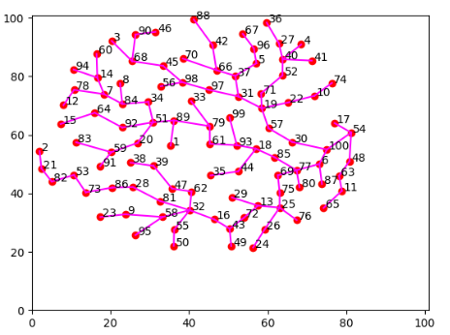

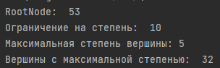

Рис. 4 – а=1, b =1.9

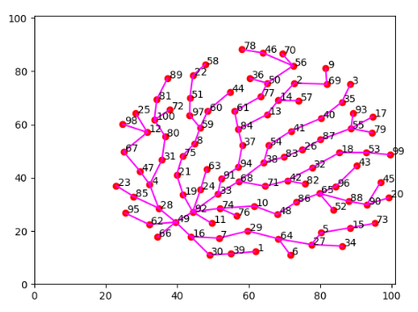

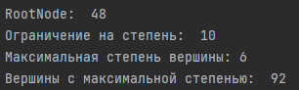

Рис. 5 – а=1.3, b =1

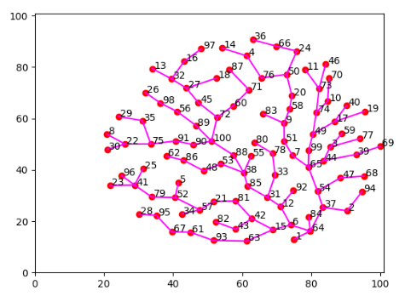

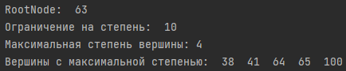

Рис. 6 – а=1.6, b =1

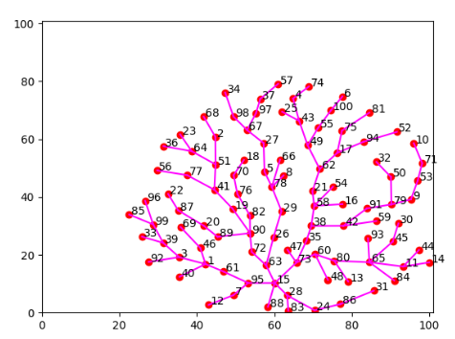

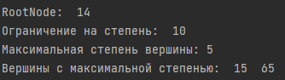

Рис. 7 – а=1.9, b =1

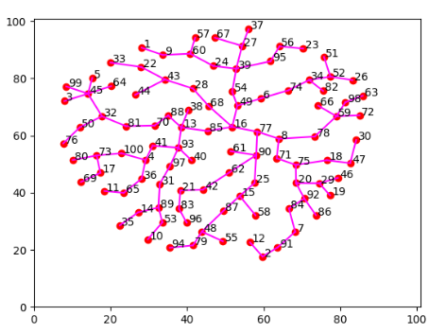

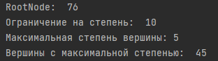

Рис. 8 – а=1.9, b =1.9

Формула (1), максимальное расстояние между точками – 150

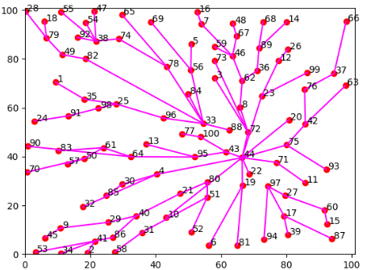

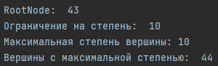

Рис. 9 – а=1, b =1

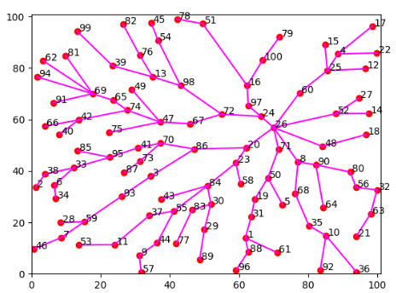

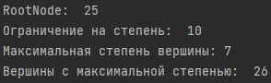

Рис. 10 – а=1, b =1.3

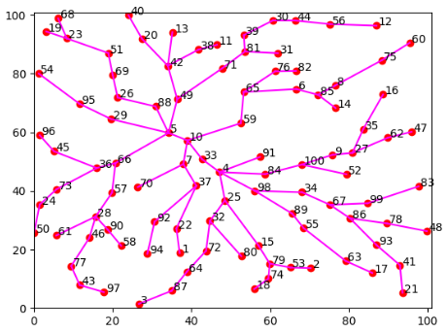

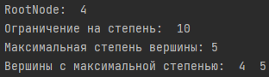

Рис. 11 – а=1, b =1.6

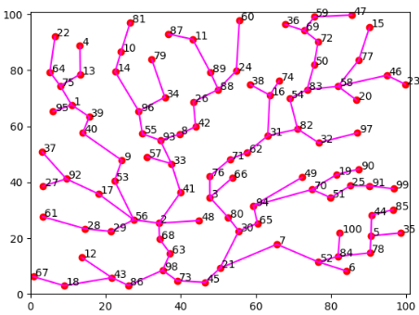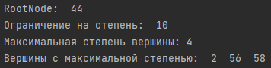

Рис. 12 – а=1, b =1.9

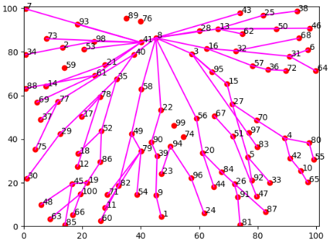

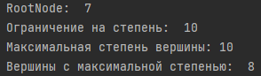

Рис. 13 – а=1.3, b =1

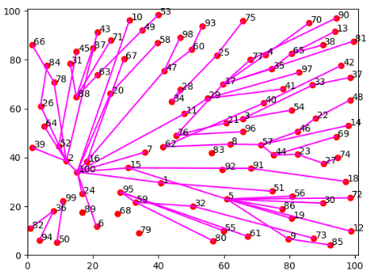

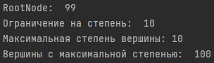

Рис. 14 – а=1.6, b =1

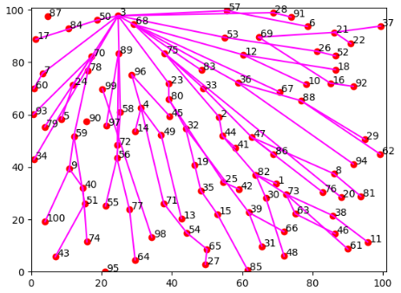

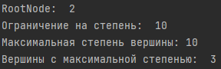

Рис. 15 – а=1.9, b =1

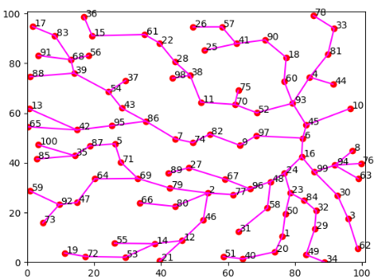



Рис. 16 – а=1.9, b =1.9

Формула (2), максимальное расстояние между точками – 80

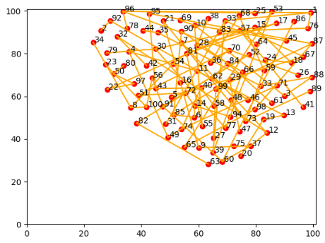

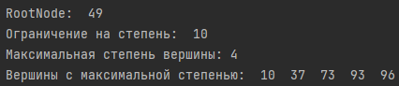

Рис. 17 – b =1

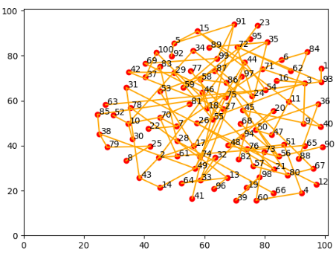

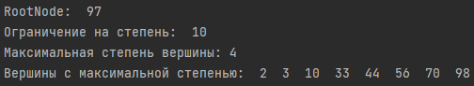

Рис. 18 – b =1.3

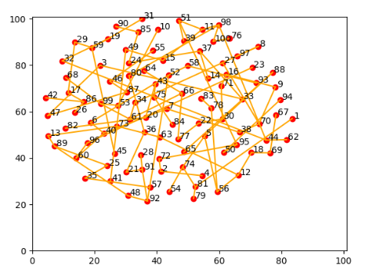

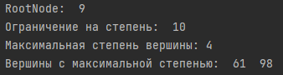

Рис. 19 – b =1.6

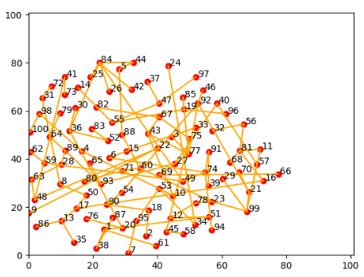

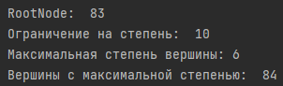

Рис. 20 – b =1.9

Формула (2), максимальное расстояние между точками – 150

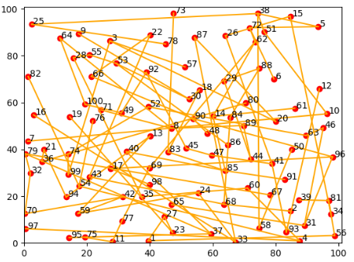

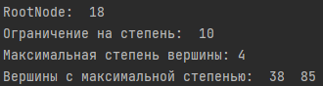

Рис. 21 – b =1

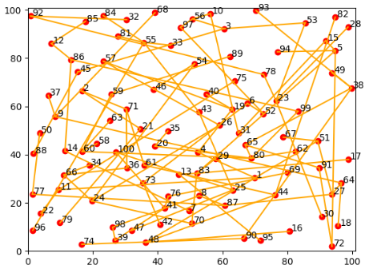

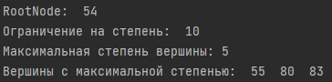

Рис. 22 – b =1.3

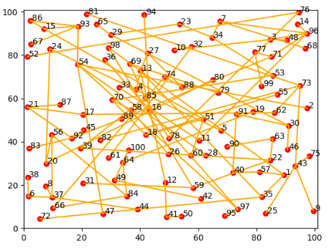

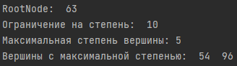

Рис. 23 – b =1.6

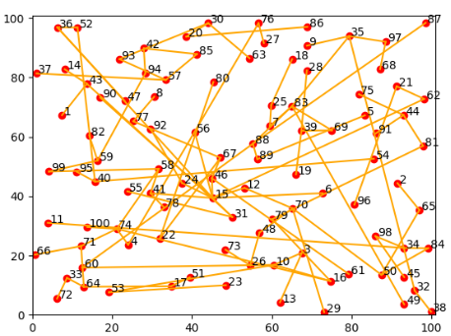

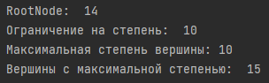

Рис. 24 – b =1.9

Уменьшил максимальную степень вершин до 4

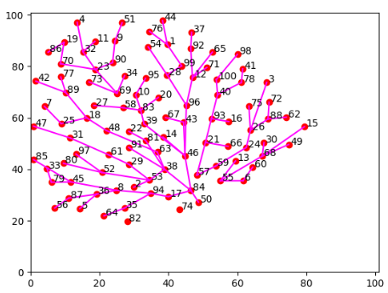

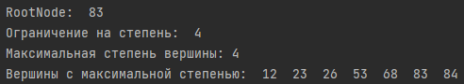

Рис. 25 – Формула (1), максимальное расстояние между точками – 80

b=1

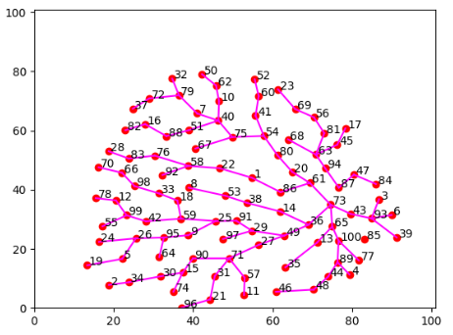

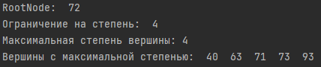

Рис. 26 – Формула (1), максимальное расстояние между точками – 80

b=2

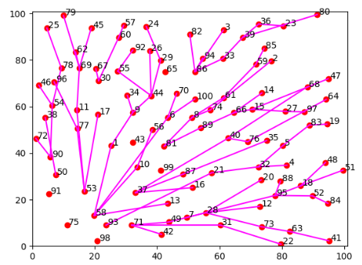

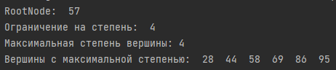

Рис. 27 – Формула (1), максимальное расстояние между точками – 150

b=1

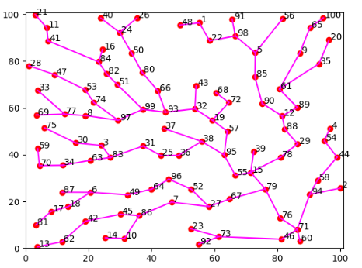

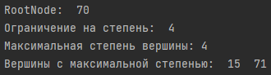

Рис. 28 – Формула (1), максимальное расстояние между точками – 150

b=2

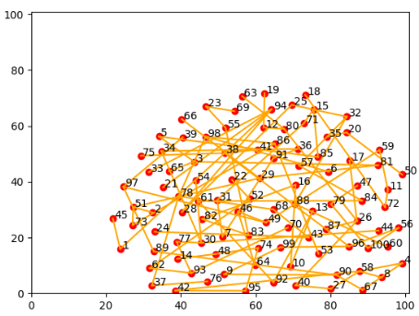

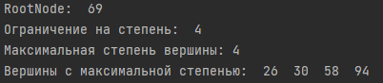

Рис. 29 – Формула (2), максимальное расстояние между точками – 80

b=1

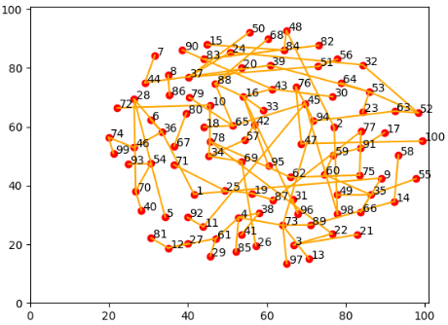

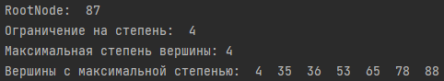

Рис. 30 – Формула (2), максимальное расстояние между точками – 80

b=2

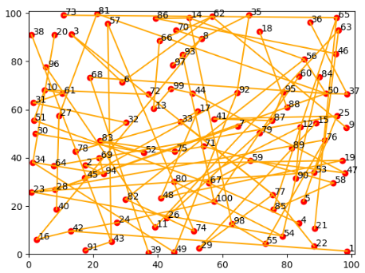

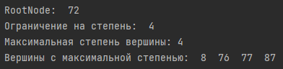

Рис. 31 – Формула (2), максимальное расстояние между точками – 150

b=1

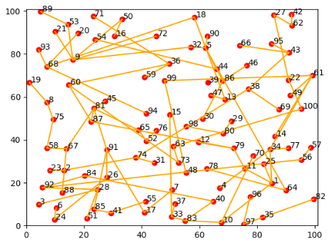

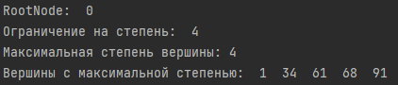

Рис. 32 – Формула (2), максимальное расстояние между точками – 150

b=2

После проведённых тестовых запусков выявляется, что при использовании первой формулы шанс пересечения ребер значительно меньше, чем при использования второй – во втором случае граф полностью запутан.

При увеличении максимального возможного расстояния увеличивается и шанс пересечения путей, а также их обособления от общего дерева в отдельный граф. Данная ситуация наблюдается и при увеличении параметра «a» для первой формулы, но оба случая выправляются увеличением параметра «b» – количество пересечений сокращается и граф распутывается.

Дополнительно были проанализированы случаи после уменьшения максимальной степени вершины:

* Увеличилось среднее количество вершин с максимальной степенью
* Также, как и в случае с увеличением показателя «а» - повысилось количество пересечений и обособлений на графе. Увеличение показателя «b» выправило ситуацию аналогичным образом.